CVIČENÍ 1: SLUŽBY – MALOOBCHOD V BRNĚ
Zadání: 25. 9. 2017 (rozdělení do dvojic)
Zpracování: do 30. 10. 2017 (další cvičení 31. 10. 2017)

Úkol 1: Struktura obchodních jednotek
Ve vybraných dvou obchodech s potravinami rozdílných řetězců podle vlastního výběhu zmapujte rozložení jednotlivého zboží (struktura – mapka, co je víc nahoře, co dole, co ve výšce očí). Má rozložení nějaký význam? Pokuste se doložit na základě vlastního názoru nebo potvrdit pomocí článku/studie.
Úkol 2: Ceny výrobků
- Ve zvolených dvou obchodech si vyberte 20 položek zboží. Liší se ceny a jak? Zpracujte do tabulky včetně značek a výrobce produktu. Myslíte, že byste někde nakoupili levněji nebo dráž a proč?
- Pokuste se ve vybraných obchodech vybrat zboží privátních značek (5 ks). Kdo je vyrábí a v jaké zemi? Porovnejte cenu těchto výrobků s obdobnými výrobky jiných výrobců.
- V každém obchodě s potravinami se prodává celá škála ovoce. Zaměřte se na jablka. Kolik druhů jablek daný obchod nabízí? Odkud jablka pochází (zejména se zaměřte na poměr českých a zahraničních jablek) a kolik stojí? Jaká jablka byste si koupili a proč?

Úkol 3: Mapování jednotek obchodu, aplikace Christallera v praxi
Ve vybrané městské části Brna nebo jiného města zmapujte rozmístění provozoven maloobchodu s potravinami. U každé provozovny určete typ (diskont, supermarket, hypermarket, specializovaný obchod….) podle velikosti a dalších znaků. Aplikujte rozmístění na Christallerův model (pokud je to možné).
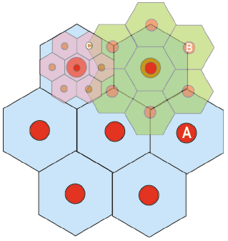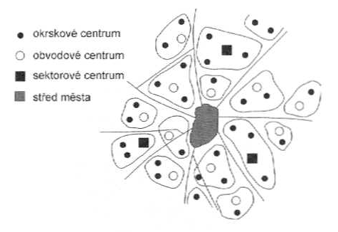
VÝSTUP:
Prezentace obsahující zjištěné výsledky. Prezentace může obsahovat text, náčrtky, tabulky, případně vlastní fotografie.
Struktura prezentace: Zadání, vlastní postup a zpracování úkolů, závěr (případně zhodnocení, jestli bylo cvičení k něčemu dobré nebo ne), zdroje.

